Giriş Çıkış İşlemleri
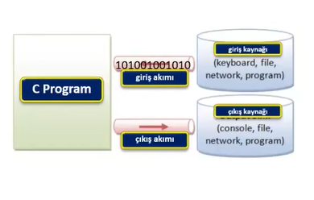
Programın dış dünyaya gönderdiği ve aldığı baytlar var. Bunlar bir akış halinde geliyorlar.

“””””””””””””””””””””””””””””””””””””””””””””””””””
C de yazılar char türü dizilerde tutuluyor.
Fonksiyonlar ise dizilerin adresini ister.

string listerali de bir dizidir --- “bu bir string literali”
“””””””””””””””””””””””””””””””””””””””””””””””””””
array decay
siz bir diziyi bir ifadde içinde yazınca derleyici diziyi o dizinin adresine dönüştürüyor.
“””””””””””””””””””””””””””””””””””””””””””””””””””
printf fonksiyonu int değer döndürür
Nasıl yani?
Aldığı karakterlerin sayısını verir.
“””””””””””””””””””””””””””””””””””””””””””””””””””
scanf ise bir referans alarak set işlemi yapar.
Geri dönüşü set ettiği alan sayısıdır, yani geri dönüş değerine bakarak bu giriş işlemlerinin başarılı ya da başarısız olduğunu görebiliriz.
buffer ile işlem yapar.
bazı buglar olabilir burada 9. ders 1:40 da bunları anlatmaya başlıyor
“””””””””””””””””””””””””””””””””””””””””””””””””””

OPERATÖRLER

C de 45 tane vardır.

İlginç bir bilgi : sizeof bir operatördür
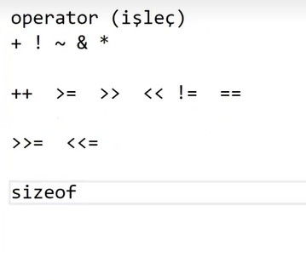
operand (terim)

unary operator tek operandı olan operatör

? : ternary operator – koşul operatörü – conditional operator

“””””””””””””””””””””””””””””””””””””””””””””””””””































































